МИНОБРНАУКИ РОССИИ

Федеральное государственное бюджетное образовательное учреждение высшего образования

«Юго-Западный государственный университет»
(ЮЗГУ)

Кафедра информационной безопасности

УТВЕРЖДАЮ
Проректор по учебной работе
О.Г. Локтионова
« » 2017г.

Обработка тональных сигналов набора номера

Методические указания по выполнению практической работы по дисциплине «Информационная безопасность телекоммуникационных систем» для студентов укрупненной группы специальностей 10.05.02

Курск 2017

УДК 621.3.014.22(076.5)

Составители: В.Л. Лысенко.

Рецензент

Кандидат технических наук, доцент кафедры информационной безопасности А.Г. Спеваков

Обработка тональных сигналов набора номера: методические указания по выполнению практической работы по дисциплине «Информационная безопасность телекоммуникационных систем» / Юго-Зап. гос. ун-т; сост.: В.Л. Лысенко. Курск, 2017. 13 с.: ил., Библиогр.: с. 12.

Методические указания соответствуют требованиям программы, утвержденной учебно-методическим объединением по специальностям и направлениям подготовки «Информационная безопасность телекоммуникационных систем».

Предназначены для студентов укрупненной группы специальностей 10.05.02 дневной формы обучения.

Текст печатается в авторской редакции

Подписано в печать. Формат 60х84 1/16.
Усл. печ. л. Уч. –изд.л. Тираж 30 экз. Заказ. Бесплатно.

Юго-Западный государственный университет.
305040, г. Курск, ул. 50 лет Октября, 94.

Содержание

1 Цель практической работы 4
2 Задание 4
3 Порядок выполнения работы 4
4 Содержание отчета 5
5 Теоретическая часть 5
6 Контрольные вопросы 12
Библиографический список 12

1 Цель практической работы

Ознакомление с одним из методов подмены текущего тонального номера в абонентской линии связи иным, заранее подготовленным номером. Перед выполнением практического задания студенты должны ориентироваться в основных аспектах информатики, а также иметь представление о методах передачи сигналов абонентской сигнализации и их структуре.
- результате выполнения практического задания студенты должны получить навыки обнаружения факта частичной или полной подмены номера абонента в телефонном канале связи.

Задание

1. При подготовке к практическому занятию изучить следующие вопросы: методы сигнализации в телефонных сетях, методы редактирования сигналов в программе Adobe Audition.
2. Запустить программу Adobe Audition, кликнув ее значок на Рабочем столе (если он имеется), либо запустив ее из Основного меню или Проводника.
3. Установить режим Стерео, после чего обеспечить генерацию произвольного 6-значного тонального сигнала набора номера.
4. Расположить изображение сгенерированного сигнала в левом канале, очистив правый канал.
5. Сгенерировать в правом канале тональный сигнал набора номера вида
0123456789.
6. Заменить сигналы четных цифр произвольного 6-значного тонального сигнала набора номера на сигналы цифры 3.
7. Наблюдать временную диаграмму частично подмененного тонального сигнала набора номера. Прослушать полученную последовательность сигналов с помощью наушников.
8. Повторить выполнение пунктов 6 и 7, полностью заменив сигнал в левом канале на сигнал из правого канала.

3 Порядок выполнения работы

- Изучить методические указания к данному практическому занятию.
- Получить у преподавателя задание.
- Выполнить практическую часть
- Ответить на контрольные вопросы.

4 Содержание отчета

- Краткие теоретические сведения по методам передачи номера абонента в абонентской линии.
- Выполненное задание по заданному преподавателем варианту.
- Временные диаграммы полученных результатов.

5 Теоретическая часть

Классификация протоколов сигнализации

Сигнализация – совокупность методов и сигналов, обеспечивающих заданное функционирование сети связи.
Система сигнализация – совокупность аппаратно-программных средств, обеспечивающих обмен сообщениями, связанными с управлением сетью в течение сеанса связи.
Приѐм, передача, обработка линейных и управляющих сигналов при взаимодействии коммутационных станций друг с другом является основным содержанием процесса установления соединения, выполняемого управляющими устройствами коммутационных систем.
Протокол сигнализации – набор правил, в соответствии с которым осуществляется обмен сигналами управления сетью.
Обслуживание вызова включает в себя три области применения сигнализации (рисунок 1):

Рисунок 1 – Виды сигнализации в телефонных сетях.

- абонентская – на участке между оконечным устройством и коммутационной системой;
- внутристанционная – между различными блоками внутри коммутационной системы;
3) межстанционная – между различными коммутационными системами в сети.
Сигналы, передаваемые по телефонным каналам по своему функциональному назначению подразделяются на три группы:
  - линейные – сигналы, которые определяют этапы установления соединения (занятие, ответ, отбой);
  - управляющие (регистровые или сигналы маршрутизации) – сигналы, передающие адресную информацию для маршрутизации вызовов к месту назначения (информация о номере вызываемого абонента, информация о категории и номере вызывающего абонента и др.);
  - информационные акустические – сигналы, извещающие абонента о том, на каком этапе находится процесс установления соединения (ответ станции, посылка вызова, контроль посылки вызова, занято и др.).
Любое сообщение характеризуется:
- способом передачи или физическим носителем (видом электрических сигналов, в которых сообщение отображено);
- семантикой – смысловым содержанием, которое представлено кодом.
  - существующих системах сигнализации используются такие коды, как:
- декадный (ДК), в котором значение номера сигнала определяется по количеству импульсов в десятичной системе счисления (импульсный набор номера);
- полярно-числовой (ПЧК), в котором значение номера сигнала определяется по количеству и полярности элементарных посылок (импульсов постоянного тока);
- многочастотный код (МЧК) тонального набора номера, в котором значение номера сигнала определяется по составу частот (например, линейный код «2 из 6», или абонентский код DTMF «2 из 8»).

Абонентская сигнализация

Взаимодействие оконечного устройства системой с коммутации

Абонентская сигнализация применяется на участке между оконечным устройством и коммутационной системой. На данном участке могут передаваться следующие сигналы:
- линейные:
- вызов станции (занятие), который соответствует переходу абонентского шлейфа из разомкнутого состояния в замкнутое состояние при снятии телефонной трубки абонентом;
- ответ абонента, который соответствует переходу абонентского шлейфа из разомкнутого состояния в замкнутое состояние при снятии трубки вызываемым абонентом;
- отбой – соответствует переходу абонентского шлейфа в разомкнутое состояние при возвращении трубки на рычаг телефонного аппарата;
2) управляющие – адресные сигналы;
- информационные акустические:
- ответ станции (ОС) – информирует абонента о возможности набора номера (непрерывный тональный сигнал частотой (425+25) Гц);
- посылка вызова (ПВ) – информирует вызываемого абонента о входящем вызове (посылка вызывного тока в виде периодической передачи сигнала частотой (25+2) Гц, периодом 5 секунд и напряжением (95+5) В;
- контроль посылки вызова (КПВ) – информирует вызывающего абонента о том, что линия вызываемого абонента свободна (тональный сигнал частотой (425+25) Гц, периодом 5 секунд);
- занято – информирует абонента о том, что попытка установления соединения по различным причинам окончилась неудачей или абонент на противоположной стороне повесил трубку (прерывистый тональный сигнал частотой 425Гц, периодом 0,3 секунды);
- информационные сигналы, которые передаются абонентам при предоставлении дополнительных видов обслуживания (ДВО) (например, сигнал уведомления о входящем вызове).
На рисунке 2 представлена диаграмма последовательности обмена сигналами в процессе обслуживания абонентского вызова.

Рисунок 2 – Диаграмма обмена сигналами в процессе обслуживания абонентского телефонного вызова

Передача номера абонента по абонентской телефонной линии

- настоящее время на аналоговой телефонной сети используются два способа передачи набора номера вызываемого абонента в абонентской линии: импульсный набор (декадным кодом) и тональный набор (многочастотным кодом).
При импульсном наборе импульсы посылаются путем поочередного размыкания и замыкания абонентского шлейфа (цепи постоянного тока) со скоростью 10 импульсов в секунду. Длительность размыкания (безтоковой посылки) равна 60мс, а длительность замыкания (токовой посылки) равна 40 мс. Для того, чтобы определить конец одной цифры и начало следующей, межсерийный интервал должен быть не менее 200 мс. Число размыканий или замыканий до межсерийного интервала соответствует цифре номера. На рис. 3.4 представлена временная диаграмм передачи цифр 2 и 4 импульсным набором номера.
Для передачи адресной информации в абонентских линиях методом тонального набора используют многочастотный код «2 из 8».

Рисунок 3 – Временная диаграмма передачи цифр 2 и 4 импульсным набором

Сигнальные частоты выбираются из двух отдельных групп частот звукового диапазона (рисунок 4):
- нижняя группа - 697, 770, 852, и 941 Гц;
- верхняя группа- 1209, 1336, 1477 и 1633 Гц.
Каждый сигнал содержит две сигнальные частоты. Одна из частот выбирается из нижней группы, вторая частота – из верхней. Частота 1633 Гц (кнопки А, В, С, D) используется для реализации дополнительного набора функций (например, в офисных мини-АТС).

Рисунок 4 – Раскладка клавиатуры телефонного аппарата

Системы межстанционной сигнализации

Классы систем межстанционной сигнализации

Различают три класса систем межстанционной сигнализации:

- Внутриканальная (внутриполосная) сигнализация - передача сигнальной информации непосредственно по разговорному каналу (рисунок 5).

КС₁ КС_{n}

РК

КП | КП

УУ | УУ

КС – коммутационная система |  |  |  |  |  |  |  |  |  |  |  | КП – коммутационное поле
УУ – управляющее устройство |  |  |  |  |  |  |  |  |  |  |  | Сигнальная информация

Рисунок 5 – Внутриканальная сигнализация

- случае использования внутриканальной сигнализации в магистральных линиях между какими-либо двумя коммутационными станциями (АТС) КС₁ и КС_{n} номера абонентов передаются согласно соответствующему протоколу линейной сигнализации. Примером протокола линейной (межстанционной) сигнализации является протокол R1.5 (импульсный челнок) (Таблица 1).

Таблица 1. Кодировка цифр тонального набора номера по протоколу R1.5
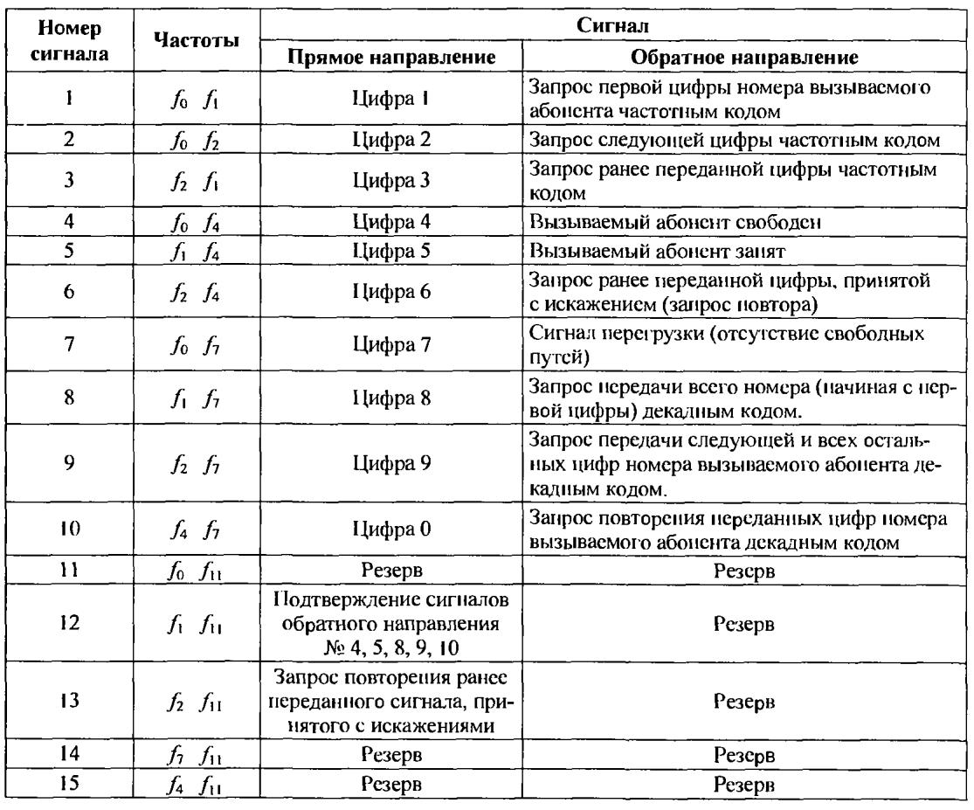

Протоколы многочастотной сигнализации являются гибридными: линейные сигналы передаются по сигнальным каналам, а регистровые – по разговорным каналам многочастотным кодом. Протокол R1.5 – гибридный протокол многочастотной сигнализации, использующий одинаковые частоты для регистровой сигнализации в обоих направлениях: f₀ = 700, f₁ = 900, f₂ = 1100, f₄ = 1300; f₇ = 1500, f₁₁ = 1700 Гц. Каждый из сигналов одной из цифр номера абонента представляет собой набор из 2-частот длительностью 45 ± 5 мс.
Сигнализация по выделенным сигнальным каналам (ВСК) – передача сигнальной информации по выделенному сигнальному каналу (рисунок 6).

КС₁ КС_{n}
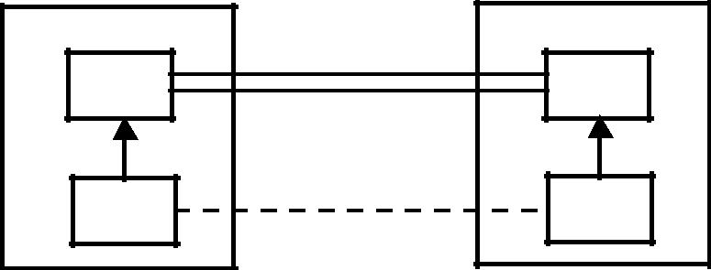

РК

КП | КП

 | СК
УУ | УУ

КС – коммутационная система | КП – коммутационное поле
УУ – управляющее устройство | СК– сигнальный канал

Рисунок 6 – Сигнализация по выделенному сигнальному каналу

Сигнальные каналы могут быть отделены от разговорных:
- в пространстве (пространственное разделение);
- во времени (временное разделение);
- по частоте (частотное разделение).

Системы общеканальной сигнализации – передача сигнальной информации по каналу сигнализации, закрепленному за группой разговорных каналов (рисунок 7).

КС₁ КС_{n}
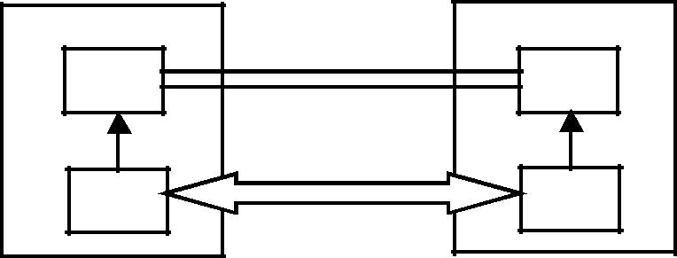

РК

КП | КП

ОКС

УУ | УУ

КС – коммутационная система | КП – коммутационное поле
УУ – управляющее устройство | ОКС – о бщий канал сигнализации

Рисунок 7 – Сигнализация по общему каналу

За группой разговорных каналов закрепляется высокоскоростной канал передачи, по которому сигнальные сообщения передаются в порядке очереди.

6 Контрольные вопросы

1. Привести схему нерайонированной и районированной ГТС.
2. Что такое сигнализация, система сигнализации и протокол сигнализации.
3. Привести виды сигнализации в телефонных сетях по их функциональному назначению.
4. Привести классы систем межстанционной сигнализации.
5. Какие используются виды кодирования набора номера.
6. Чем характеризуются импульсный и тональный наборы номера.

Библиографический список

1) Лукьянюк С.Г. Теория электрической связи. Сигналы, помехи и системы передачи: учебное пособие. / С. Г. Лукьянюк, А. М. Потапенко. – Курск.: Юго-Зап. гос. ун-т., 2012. - 223 с.
2) Осипов А. С. Военно-техническая подготовка. Военно-технические основы построения средств и комплексов РЭП : учебник / А.С. Осипов ; под науч.ред. Е.Н. Гарина. – Красноярск : Сиб. федер. ун-т, 2013. – 344 с.
3) Варфоломеев А.А. Основы информационной безопасности: Учеб. пособие. – М.: РУДН, 2008. – 412 с.: ил.
- Запечников С.В., Милославская Н.Г., Толстой А.И., Ушаков Д.В. Инфокоммуникационная безопасность открытых систем: Уч. Для вузов. В 2-х томах. Том 1 – Угрозы, уязвимости, атаки и подходы к защите. М.: Горячая линия – Телеком, 2006. – 536 с.

